Analyse objective d'une photo

L1010035
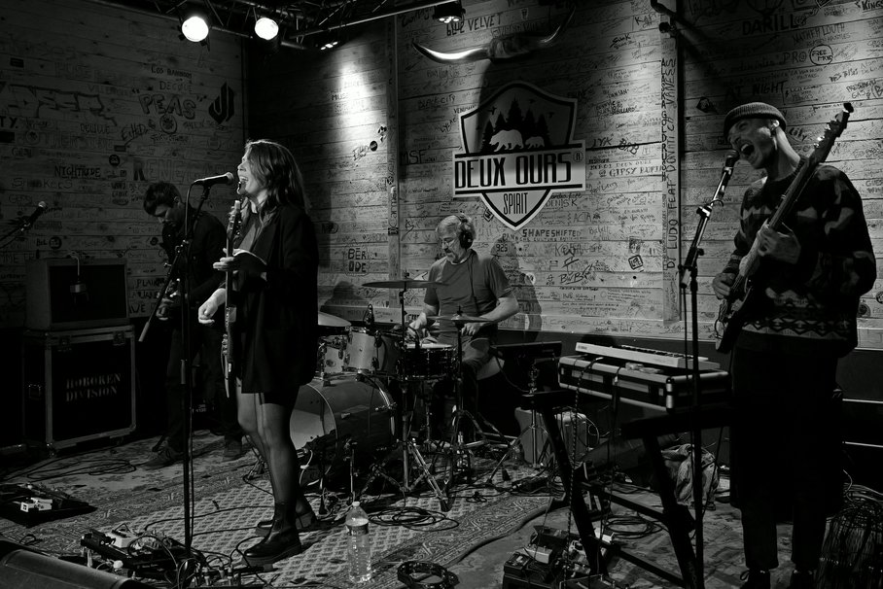 | Jeudi 22 octobre 2026  L1010035  None None  JPG

Découverte de l'image et du sujet
Cette photographie de concert en noir et blanc relève de la photographie de spectacle vivant, dans une veine documentaire. Elle saisit un quatuor en pleine performance sur une petite scène, devant un mur de planches couvert de signatures et de graffitis, au centre duquel se détache l'emblème « Deux Ours Spirit ». La chanteuse guitariste, le batteur casqué et les deux autres musiciens forment une composition en profondeur.
L'ambiance est brute, fervente et intimiste, nourrie par le contraste des projecteurs et des zones d'ombre. Le monochrome unifie le décor chargé et recentre l'attention sur l'énergie des visages, bouches ouvertes, et des gestes. Câbles, pédales d'effets et bouteille d'eau au sol assument l'envers du décor, sans mise en scène apparente.
L'image s'adresse aux amateurs de scène indépendante, aux musiciens, aux programmateurs et aux lieux de diffusion, qui peuvent l'employer en promotion ou en archive. Sa force communicative tient à l'authenticité d'un moment partagé et à l'identité visuelle forte du lieu, immédiatement lisible. La densité du fond et les avant-plans sombres peuvent toutefois disperser le regard.
Titres proposés par l'IA
- Murs d'encre, voix de lumière
- Le vacarme des signatures
Musiques suggérées
- Slint — Good Morning, Captain
Tension contenue puis montée viscérale, en écho au cri du bassiste et à l'intimité brute de cette salle de concert aux murs couverts de graffitis
- Mount Eerie — Real Death
Voix nue, presque parlée, et atmosphère de confidence lo-fi qui épouse la chanteuse penchée sur son micro dans la pénombre en noir et blanc

Analyse objective d'une photo
L1010035
Données techniques
Date prise de vue : | 2026 · 10 · 22 — 21:50:08 | GPS : | Non disponible
Boitier / modele : | LEICA CAMERA AG LEICA Q3 | Optique : | SUMMILUX 1:1.7/28 ASPH.
ISO : | 6400 | Focale : | 28.0mm (éq. 35mm)
Ouverture : | f/2.5 | Vitesse : | 1/250s
Mode exposition : | Non disponible

Analyse des données d'acquisition
Le Leica Q3 et son Summilux 28 mm offrent un angle assez large pour embrasser tout le groupe et le mur de signatures, dans une proximité immersive. À f/2.5, la profondeur de champ reste suffisante pour garder les quatre musiciens lisibles, tout en détachant légèrement le décor.
Le 1/250 s fige correctement la gestuelle de la chanteuse et du bassiste, et l'ISO 6400 compense la faible lumière de scène. Le grain, bien maîtrisé et renforcé par le noir et blanc, renforce l'ambiance du live, tandis que les projecteurs sculptent les contrastes sans brûler les hautes lumières.
Histogramme de luminance
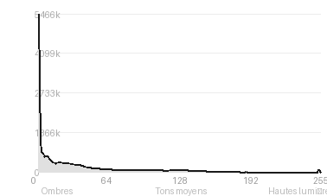
Analyse de l'histogramme de luminance
Distribution tonale : L'histogramme est massivement déporté vers les ombres (78,3 %, moyenne de 45,6/255), avec un pic à 0 et 28,31 % de noirs écrêtés. Les hautes lumières (3,6 %) et les blancs quasi intacts (0,34 %) traduisent une exposition basse, calée pour préserver les projecteurs et les inscriptions éclairées.
Zones d'exposition : Les noirs bouchés se concentrent sur les flight-cases, les silhouettes vestimentaires et le bas du cadre. Les tons moyens et clairs, plus rares, dessinent le mur en lattes, le logo et les visages, ce qui guide le regard.
Ce qu'elles révèlent : L'écart-type de 53,6 indique un contraste franc, cohérent avec un éclairage de scène directionnel. Le sacrifice des détails d'ombre renforce l'ambiance de club, au prix de textures perdues dans les zones les plus sombres.
Résultats prévisibles à l'impression et présentation
À l'impression, les 28,3 % de noirs écrêtés (pic à 0/255) vont se boucher en aplats sans détail, notamment les costumes, les flight-cases et le bas du cadre, et un papier mat ou un profil à faible Dmax accentuera cette perte. Les hautes lumières, quasi intactes (0,34 % écrêtés), n'inquiètent pas, mais la moyenne basse (45,6) impose une épreuve-test et une légère remontée des ombres pour préserver la lisibilité des graffitis du mur.
- Tirage 40x60 cm maximum, grain préservé
- Papier baryta mat, noirs profonds
- Cadre noir mince, verre anti-reflet
- Marie-louise blanche 6 cm, ton chaud

Analyse technique et artistique
L1010035
Constatations positives — Prise de vue
Composition : la mise en scène en plans successifs (pédales au premier plan, chanteuse, batteur, mur et logo en fond) donne une vraie profondeur. Le blason « Deux Ours », centré au-dessus du batteur, ancre l'image dans son lieu, et les pieds de micro ferment le cadre de part et d'autre.
Lumière et traitement : les projecteurs découpent des cônes lumineux sur le mur et isolent la chanteuse. Le noir et blanc contrasté unifie le décor chargé de graffitis et conserve le détail dans les hautes lumières comme dans les ombres.
Technique et instant : la netteté est bonne sur les sujets malgré la faible lumière, avec un grain maîtrisé. Les expressions simultanées de la chanteuse et du bassiste sont saisies au bon moment et rendent l'énergie du concert.
Axes d'amélioration
Constatations positives — Post-traitement
Post-traitement : constats positifs
Le noir et blanc est maîtrisé : les noirs restent profonds sans bouchage excessif et les hautes lumières des projecteurs ne brûlent pas, ce qui donne une gamme tonale riche et un contraste dramatique. Le traitement valorise les textures du mur de planches, des tricots et de la batterie, tout en créant un effet de vignettage naturel qui concentre le regard sur les musiciens. Le grain, discret et cohérent, renforce le caractère brut et authentique de l'ambiance de concert.
Axes d'amélioration

Le commentaire du spécialiste
Dans la lignée du reportage rock en noir et blanc de Jim Marshall ou Pennie Smith, l'image tire sa singularité du mur graffité. Il devient un second protagoniste, une mémoire collective de tournées où les faisceaux des projecteurs découpent le blason « Deux Ours » comme un halo.
La mise en scène étagée des quatre musiciens, de la chanteuse rieuse au batteur casqué et impassible, puis au bassiste en plein cri, crée un contraste émotionnel plus intéressant que la simple énergie scénique.
La séparation tonale de la chanteuse sur fond sombre est maîtrisée, mais les gris moyens du mur manquent de profondeur, là où un Anton Corbijn aurait assumé des noirs plus denses.
Le premier plan encombré (pédales, bouteille, clavier) et le guitariste de gauche englouti dans l'ombre fragmentent la lecture, et le blason concurrence frontalement le sujet.
Un cadrage plus resserré, ou un instant où les trois regards et gestes s'alignent, donnerait à ce document sincère la tension d'une vraie image d'auteur.

Evaluation IA — objective et chiffree
L1010035
N° | Critère | Max/10 | Note/10 | Max rel. | Note rel. | Commentaire
1 | Technique | 60 |  | 44 | 72.0%
1.1 | Netteté / mise au point | 10 | 8 | 9 | 6.3 | Netteté correcte sur la chanteuse et le batteur ; le bassiste de droite et le guitariste de gauche sont un peu plus mous, ce qui reste acceptable en contexte live.
1.2 | Exposition | 10 | 9 | 9 | 7.2 | Exposition maîtrisée dans un environnement très sombre : les hautes lumières des projecteurs sont contenues et les noirs conservent de la matière, avec quelques zones fermées sur la gauche.
1.3 | Bruit numérique / grain | 10 | 8 | 6 | 4.2 | Grain visible mais cohérent avec les hautes sensibilités du concert. Il s'intègre bien à l'esthétique argentique du noir et blanc sans dégrader les détails.
1.4 | Profondeur de champ | 10 | 7 | 7 | 4.2 | Profondeur de champ moyenne qui garde les quatre musiciens lisibles tout en détachant légèrement le premier plan. Le micro et les pédales du bas sont un peu flous.
1.5 | Vitesse d'obturation | 10 | 8 | 6 | 4.2 | Vitesse suffisante pour figer la chanteuse et le bassiste, tandis que la main du batteur laisse un léger filé qui suggère le mouvement.
1.6 | Balance des blancs | 10 | 9 | 7 | 5.6 | Le noir et blanc neutralise la question de la balance des blancs. La conversion est propre, avec des gris neutres et sans dominante parasite.
2 | Composition | 50 |  | 39 | 74.1%
2.1 | Cadrage | 10 | 8 | 9 | 6.3 | Cadrage large qui intègre l'ensemble du groupe et le décor. Le bassiste est coupé au bord droit et le premier plan est un peu encombré, mais cela renforce l'immersion.
2.2 | Équilibre visuel | 10 | 9 | 8 | 6.4 | Répartition équilibrée entre les quatre musiciens, avec le logo central en contrepoint. La chanteuse, à gauche du centre, structure l'ensemble contre le poids du bassiste à droite.
2.3 | Lignes directrices | 10 | 8 | 7 | 4.9 | Les pieds de micro, le manche de la basse et les câbles au sol guident le regard en diagonales vers la chanteuse et le batteur. Le tapis motivé crée une trame graphique supplémentaire.
2.4 | Gestion du fond | 10 | 9 | 8 | 6.4 | Le mur couvert de graffitis donne un contexte riche et identitaire au lieu. Le logo « Deux Ours » sert de point d'ancrage, mais la densité des inscriptions concurrence parfois les sujets.
2.5 | Angle de prise de vue | 10 | 8 | 7 | 4.9 | Point de vue à hauteur d'homme, frontal et légèrement latéral, qui place le spectateur dans la salle. Il est naturel, mais peu audacieux.
3 | Lumière | 30 |  | 23 | 80.0%
3.1 | Qualité de la lumière | 10 | 9 | 8 | 6.4 | Éclairage de scène contrasté aux faisceaux tranchés qui sculptent les visages et le mur. Il est dramatique et typique du live, sans être particulièrement flatteur pour tous les musiciens.
3.2 | Direction de la lumière | 10 | 9 | 7 | 5.6 | Lumière venant du haut et de l'avant, avec des cônes qui éclairent le mur et le logo. Elle modèle bien la chanteuse, mais laisse le guitariste de gauche en retrait dans l'ombre.
3.3 | Gestion des contrastes | 10 | 9 | 8 | 6.4 | Très bon étagement tonal, du noir profond aux blancs lumineux des projecteurs. Le contraste soutient l'ambiance sans écraser les détails des vêtements et des cymbales.
4 | Intention & Communication | 50 |  | 41 | 73.9%
4.1 | Clarté du sujet | 10 | 8 | 9 | 6.3 | Le groupe se lit immédiatement, la chanteuse en tête, et le cadre est lisible malgré la densité. Les quatre musiciens se disputent un peu l'attention.
4.2 | Originalité / créativité | 10 | 7 | 8 | 4.8 | Approche documentaire classique du concert en noir et blanc. Le décor graffité et les expressions des musiciens apportent du caractère, mais le traitement reste attendu.
4.3 | Cohérence intention/résultat | 10 | 9 | 9 | 7.2 | Le noir et blanc granuleux, les expressions intenses et le décor brut s'accordent parfaitement avec l'énergie d'un petit club rock. Le résultat correspond clairement à l'intention.
4.4 | Impact émotionnel | 10 | 9 | 8 | 6.4 | L'énergie est palpable : la chanteuse rit en chantant et le bassiste crie, tandis que le batteur reste concentré. Ces contrastes d'attitudes donnent de la vie à la scène.
4.5 | Capacité narrative | 10 | 9 | 7 | 5.6 | L'image raconte un moment de concert intime dans un lieu marqué par les passages d'artistes. Les graffitis et le matériel au sol ajoutent une dimension d'histoire et d'authenticité.
5 | Global | 25 |  | 25 | 76.0%
5.1 | Impression générale  Appreciation subjective de l'empreinte et de l'intention. | 25 | 21 | 25 | 19.0 | Belle photographie de concert, authentique et bien composée, qui restitue l'atmosphère du lieu et l'énergie du groupe. Elle gagnerait à un cadrage plus resserré et à un traitement plus personnel.
 | Total | 215 | 176 | 172 | 141
 | Total / 50 |  |  | 50 | 41 | EXCELLENTE

